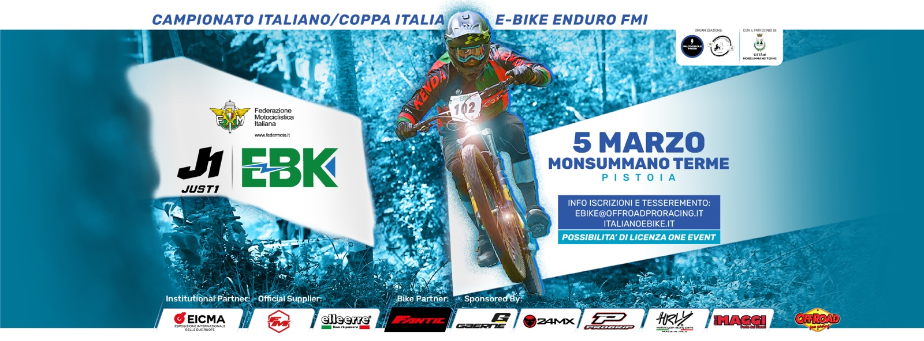
MONSUMMANO TERME (PT)
ROUND #1 DOMENICA 5 MARZO 2023

BUONA LA PRIMA

Domenica 5 marzo ha preso il via la stagione 2023 della E-Bike enduro della FMI. Ottima la presenza dei piloti al via e altrettanto di livello le speciali disegnate dal Moto Club La Rocca sulle colline adiacenti.
Appuntamento per vedere le migliori immagini mercoledì 20:05 su Bike Channel.

Report Time – Dalle stagioni agonistiche degli anni scorsi la Federazione Motociclistica Italiana ha raccolto tante informazioni per questa disciplina in continua crescita, specialità che deve ancora dimostrare tutto il suo potenziale, ma la strada imboccata sembra quella giusta. Quest’anno saranno 4 le tappe e l’apertura è stata come per il 2022 a Monsummano Terme, dove il Moto Club locale ha ben disegnato e preparato tre speciali che sono state ripetute per 2 giri, per un totale di 5 prove disputate (una nel secondo giro era solo di trasferimento).
Due novità importanti per questa stagione, la prima riguarda le bici bloccate che porta una vera rivoluzione in questo circuito che fino all’anno scorso era riservato alle sbloccate. Alcuni controlli a campione da parte dei responsabili della FMI, sono stati effettuati durante le speciali. La seconda novità è per l’inserimento della Coppa Italia, una categoria che potremmo definire entry level, dove gli iscritti fanno lo stesso percorso dei “top riders”, ma senza fare tutte le speciali, avendo quindi un tracciato disegnato apposta per chi vuole provare le emozioni della competizione ed avvicinarsi a questo affascinante mondo della pedalata assistita.
Gianluca Avenoso responsabile della E-Bike per la FMI: “Siamo partiti con il piede giusto quest’anno: bella giornata e belle speciali. Ringrazio il comune di Monsummano che ci ha ospitato e soprattutto Riccardo Boschi che si è adoperato per la perfetta organizzazione, un vero successo! Ho raccolto i commenti dei partecipanti nel paddock e sono tutti positivi. Non potevamo partire meglio. Il prossimo appuntamento ad Alassio, poi Sestriere, dove si correrà sia l’Europeo che il Mondiale, e gran finale a Montecreto”.
Riccardo Boschi, responsabile dell’organizzazione gara: “Siamo entusiasti, perché tutti i piloti sono stati soddisfatti; rispetto al 2022 abbiamo cambiato qualche cosa ascoltando alcune indicazioni che ci erano arrivate proprio dai riders. Lasciatemi ringraziare soprattutto i volontari di Monsummano, che amano il territorio e hanno messo tante risorse da quasi un mese, rifacendo i sentieri e tutto il percorso, senza di loro non saremmo riusciti a fare tutto questo”.

ASSOLUTA & EJ – Ottima la prestazione di Tommaso Bianchetti (Ruota Libera Terni) che si aggiudica la classifica assoluta e anche la Junior. Seconda piazza nella classifica di giornata per Luca Ercoletti (vincitore nella E1), seguito da Stefano Passeri (vincitore nella ES). Per quanto riguarda invece la Junior al secondo posto troviamo Francesco Raia (Versilia Corse) e al terzo Edoardo cardinali (Ruota Libera Terni).
E1 – Ottima prestazione in questa prima gara dell’anno per Luca Ercoletti (Versilia Corse) che ha saputo precedere nella classifica della E1 Roberto Fabbri (Torre della Meloria) e Mirko Marcucci (Ruota Libera Terni).

E-Open – Anche per quest’anno si ripropone il bel duello delle stagioni passate in questa Open e a vincere a Monsummano è stato Nicola Cannata (Varese), seguito in seconda posizione da Davide Rossin (Lago d’Iseo) e terzo Giuseppe Vigani (Lago d’Iseo).
E-250 – Categoria che ha visto Marco Vitali (Titano) avere la meglio su Andrea Sassoli (S.R. Aretina), con un distacco di 2’54.93 sul totale delle 5 speciali.

E-SENIOR – Dominio in questa categoria per il Team Versilia Corse con le prime tre posizioni del podio, rispettivamente con Lorenzo Vannucci, che ha distaccato di quasi 5 secondi il suo diretto inseguitore Diego Calistri, mentre terzo è giunto Daniele Fini.
E-VETERAN – Primo posto nella Veteran e terzo assoluto di giornata per Stefano Passeri (Lumezzane), seguito nella categoria da Marco Gnassi (Gaerne) e da Alberto Sergala (RS 77).

E-UNDER– Bella vittoria tra i giovanissimi per Francesco Pioli (Ruota Libera Terni) seguito sul podio da Marco Morini (La Guardia Asd) secondo e Giulio Musiano (Ruota Libera Terni) terzo.

E-WOMAN – Vittoria facile per la brava e agguerrita Claudia Petrelli (Versilia Corse), che si aggiudica la categoria riservata alle donne.

E-WOMAN UNDER – Anche per questa classifica riservata alle giovanissime donne la vittoria è andata a Matilde Bianchetti (Ruota Libera terni), che avevamo già notato nella scorsa edizione.

EC1 – Esordio per la Coppa Italia a Monsummano, dove a vincere nella EC1 è stato Massimo Martelli (Valrace Asd) seguito da Luca Menga (Torre della Meloria) e da Riccardo Marzari (Versilia Corse).

EC2 – Nella EC2 vittoria di Gabriele Racagni (RS 77), seguito a 14 secondi da Luca Magoni (RS 77) e sul terzo gradino del podio da Mirco Motto (Versilia Corse).

Prossima prova ad Alassio il 21 maggio.
Rispettate l’ambiente……SEMPRE!! #offroadprogreen
Vi aspettiamo in pista!

